問卷描述性統計
- 問卷分析
本計畫旨在深入探討未上市（櫃）公司在公司治理方面的現況，調查範圍涵蓋未上市（櫃）公司及其投資人，涉及多個產業領域與三個不同發展階段。透過多元且豐富的基礎資料，期望為不同階段的未上市（櫃）公司在公司治理方面提供具體洞察與實務建議。
- 樣本介紹
本計畫樣本主要來自於臺灣未上市（櫃）公司及投資機構，樣本選取標準如下：
- 未上市（櫃）公司
本計畫根據國發基金投資方案的階段別差異，樣本公司依投資階段分為三類：第一階段選擇創業天使投資方案；第二階選擇加強投資中小企業實施方案、加強投資策略性服務業實施方案、加強投資策略性製造業實施方案、加強投資文化創意產業實施方案；第三階段則選擇直接投資方案之未上市（櫃）公司。除此之外，本計畫亦挑選具有創新性及成長潛力的未上市（櫃）公司，涵蓋半導體、人工智慧、通訊、電子商務、生技、與機械製造等多元產業。
- 投資人
本計畫根據投資人所投資的未上市（櫃）公司發展階段，同樣設計三階段的問卷進行填答。參與的投資人背景涵蓋國內外知名創投公司與企業創投（Corporate Venture Capital, CVC）。其中，多數創投機構專注於第一階段與第二階段的未上市（櫃）公司投資，而企業創投則主要聚焦於第三階段的投資標的。
- 樣本限制
由於資料來源主要集中於臺灣，因此可能無法全面代表其他地區的未上市（櫃）公司與投資人特徵，存在一定的樣本偏誤。

- 統計分析
本研究問卷共蒐集樣本 40 份，樣本共分為兩類
公司方：共計 32 份，涵蓋創辦人、高階主管及公司治理相關人員等
投資方：共計 8 份，涵蓋創投、天使投資人及其他機構投資人等

  - 請問公司經營團隊合計持股比例為多少？
- 公司方與投資方比較
公司方樣本中，經營團隊持股比例最主要分布區間為介於 20%至50%（不含）及 50%至67%（不含）的比例各占 9 份；僅 4 家公司持股比例達 90%以上，顯示部分公司仍維持高度創辦人集中持股。
投資方所投資企業之經營團隊持股比例集中於20%至50%（不含）共 7 份。投資方樣本反映隨著外部資金導入，經營團隊持股比例相對分散，股權結構在投資後逐漸稀釋。
- 公司階段分析
第一階段至第三階段，多數經營團隊持股比例集中於 20%–50%（不含） 及 50%–67%（不含），顯示公司在不同階段仍保有主導權。
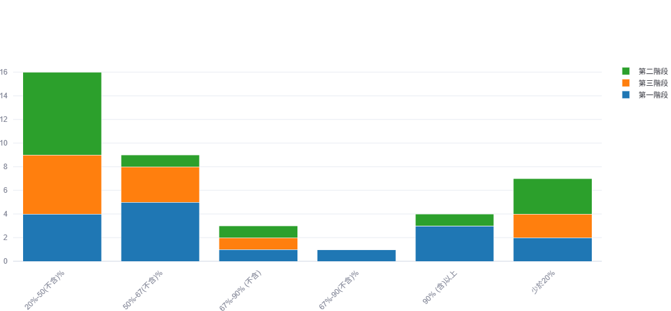

  - 股東會結構與運作 - 召開股東會議的行政成本與時間，對公司是個不小的負擔
- 公司方與投資方比較
公司方樣本中，其中「普通」佔比最高，顯示公司方對股東會行政負擔的感受較為中性，但仍有 12 份樣本表示「同意」或「非常同意」，顯示部分公司認為召開股東會議的行政成本是不小的負擔。投資方則集中於「同意」與「不同意」，各占 4 份，未出現「普通」或「非常同意」回應，反映投資方對此議題的看法較為兩極。
公司方比投資方更可能認為股東會是一項行政負擔，可能因實際執行層面由公司主導，而投資方則多為監督者或參與者。
- 公司階段分析
第一階段公司中「同意」與「非常同意」比例最高（8份），顯示早期公司對召開股東會的行政負擔感受最強烈，可能與資源有限、人力不足有關，而第二階段公司回應分布較平均。隨著公司成長，行政制度逐漸成熟，但仍有部分公司感受到負擔。第三階段公司中「普通」回應最多（5份），且「非常同意」為零，代表成熟公司對股東會行政負擔的感受相對較低，可能已建立標準化流程或委外處理。
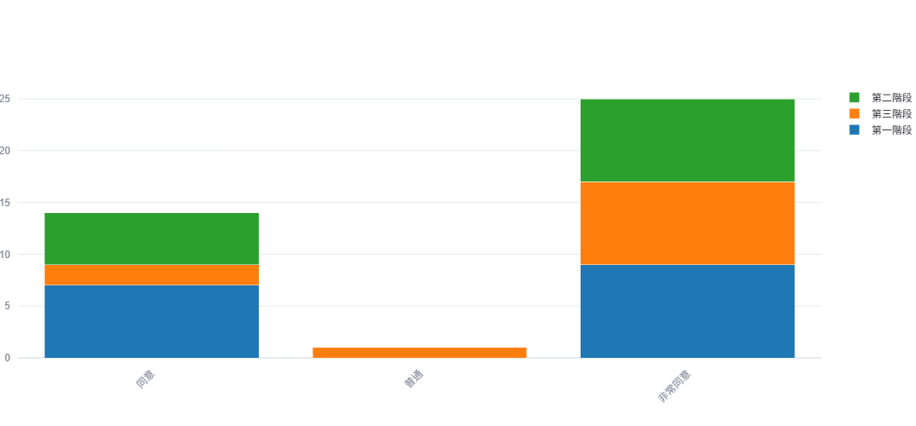
  - 股東會結構與運作 - 公司股東會決議方式能夠清楚載明，且議事錄完整記載會議資訊（如時間、地點、主席、決議方法及結果）
- 公司方與投資方比較
公司方樣本中，多數公司方對股東會決議方式及議事錄完整性持高度肯定，其中 68.8% 表示非常同意，另有 28.1% 表示同意，反映受訪公司普遍具備完善的股東會程序與紀錄機制。
在投資方樣本中，整體評價亦偏向肯定，但相較公司方略顯保留。62.5% 投資方選擇「同意」，而「非常同意」比例僅 37.5%，顯示部分投資人對未上市公司股東會資訊揭露與決議透明度仍存疑慮。
- 公司階段分析
不同階段公司皆對股東會結構與運作表示高度肯定，其中「非常同意」的比例最高，反映受訪公司在股東會程序與紀錄方面具備一定治理水準。

  - 公司最近一期的年度財務報表，是否委任外部會計師進行查核簽證？若有，其遵循的會計準則為何？
- 公司方與投資方比較
公司方樣本中，有31家公司(佔96.9%)已委任外部會計師進行查核，其中19家企業採用國際財務報導準則（IFRSs），12 家企業採用企業會計準則（EAS），公司方在財務報導制度上普遍具備查核意識，且偏好採用 IFRSs，可能與企業規模、國際化程度或上市準備有關。
投資方樣本中，公司皆表示有委任外部會計師，採用國際財務報導準則（IFRSs）及企業會計準則（EAS）皆一半，呈現均衡分布，對會計準則的接受度較廣。
- 公司階段分析
第一階段公司中，多數公司遵循企業會計準則(EAS)，而第二階段及第三階段公司中，多數採用國際財務報導準則(IFRSs)，顯示長期企業在財務制度上已逐步與國際標準接軌及在準備上市前對財務報導品質的重視與以因應募資或投資人要求。
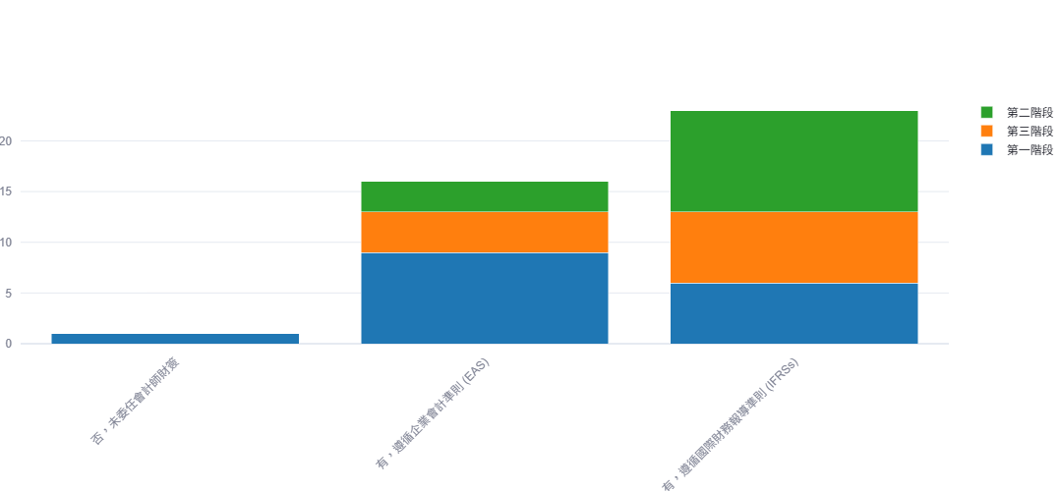

  - 公司通常多久向股東提供財務報告
- 公司方與投資方比較
公司方樣本中，以「每年提供」為主，佔40.6%，其次為「每季提供」僅有 25%，反映部分公司仍以年度報告為主要揭露方式，資訊揭露頻率偏低。
投資方樣本中，以「每季提供」為主，佔62.5%，投資方的回應集中度高，顯示其對治理透明度有一致性要求，可能與投資決策、風險控管及監督機制有關。
- 公司階段分析
第一階段公司主要以「每年」與「每月」提供財報為主（6家與5家），反映可能初創公司階段資訊透明度差異大，有些公司為了吸引投資者、建立信任，選擇頻繁（月或季）提供財報，但也有公司因規模小、人力有限，只在年度進行財報揭露。第二階段公司以「每季」及「每年」提供為主（各4家）顯示這時已逐步建立穩定的財報制度，季報成為常態，而第三階段公司「每季提供」比例最高（6家），顯示企業已接近上市規範，資訊揭露頻率與上市公司接軌。
